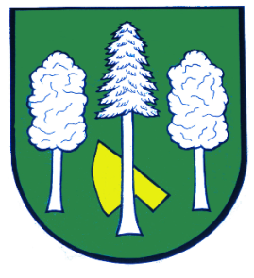

## Obec DASKABÁT

## Daskabát 35

## 779 00 Olomouc

## telefon: 585 358 001

**Hlášení ze dne 24. 11. 2022**

**1)** Obec Daskabát ve spolupráci se ZŠ a MŠ Daskabát, KMM Veverky a SDH Daskabát Vás všechny srdečně zve na tradiční rozsvícení vánočního stromku, které se koná **v pátek 25. listopadu 2022 od 17.00 hodin u obecního úřadu**.